Decoration Robot (Робот Декорация)
В соответствии с идеей нашего спектакля в первой и второй сценах робот Декорация представляет из себя рождественскую елку, украшенную новогодними игрушками, но в третьей сцене она разворачивается к зрителю обратной стороной и демонстрирует бой двух армий. После сражения робот Декорация разворачивается лицевой стороной к зрителю и в четвёртой и пятой сценах больше не перемещается. В начале и конце представления за Декорацией «прячется» Мышиный король, а в середине спектакля за декорацией скрывается робот Мари.
Конструкция робота Декорации состоит из ходовой части, корпуса и костюма. Ходовая часть такая же, как и других роботов.
Корпус Декорации имеет две стороны: лицевую и обратную.
Лицевая сторона робота Декорации:
- Фанерное основание в форме ёлки (100x80 см); собрано из 4 деталей, скрепленных между собой и визуально напоминающих два треугольника (ёлку), спроектированных в программе Autodesk Inventor и вырезанных на лазерном станке.
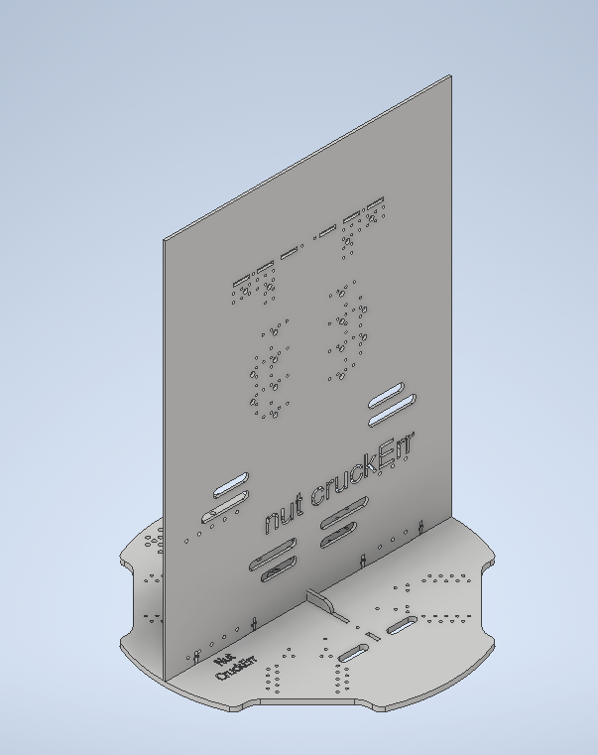 | 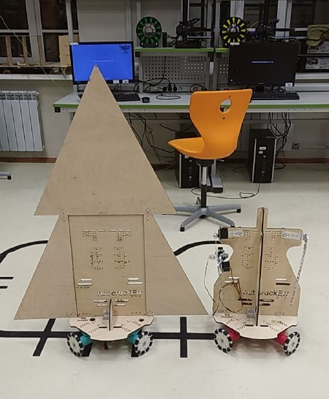
- 2 электродвигателя TETRIX с энкодерами (TorqueNADO Motor 44260);
- 1 управляющий контроллер (PRIZM Robotics Controller 43000);
- 2 дополнительных контроллера для электродвигателей (TETRIX DC Motor Expansion Controller 4435))
- Костюм – к вырезанному в форме елки ковролину, крепятся елочные игрушки и гирлянды. Костюм крепится к фанере при помощи липучек и служит для маскировки оборудования.
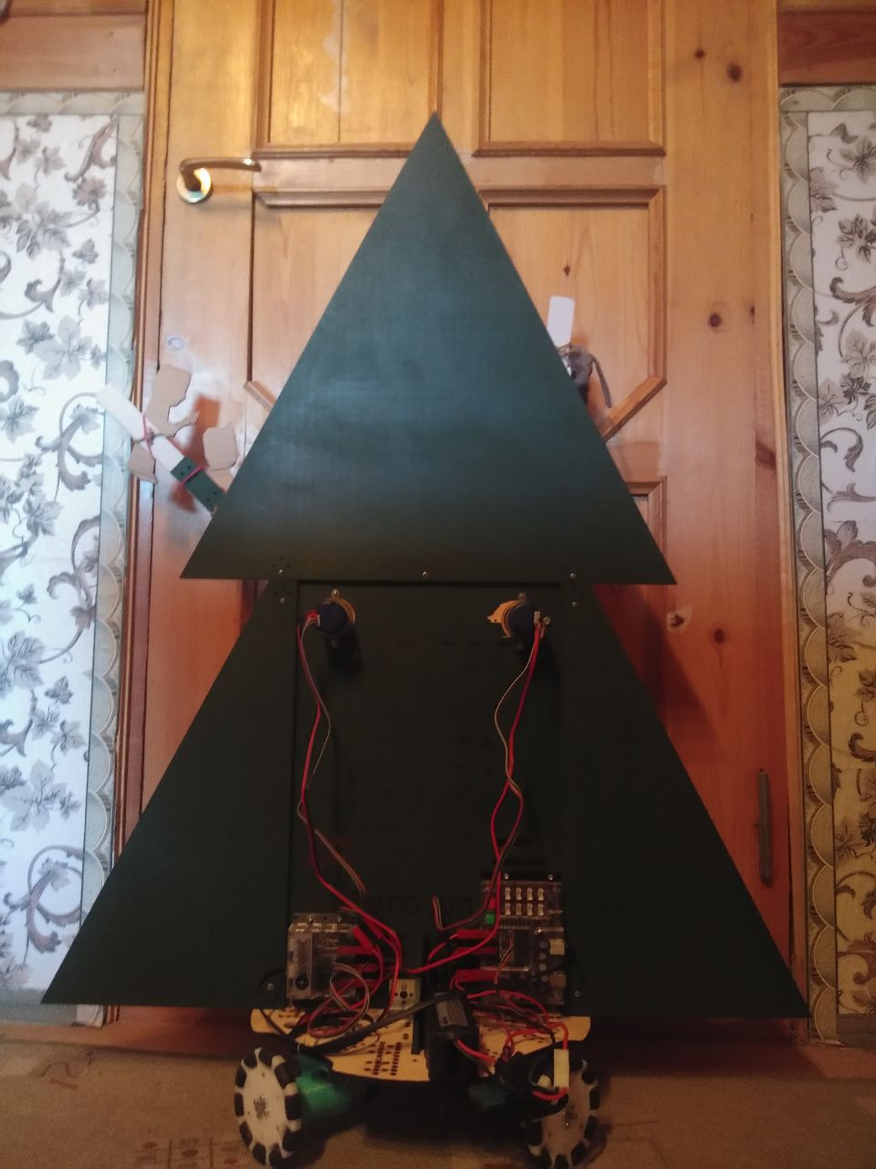 | 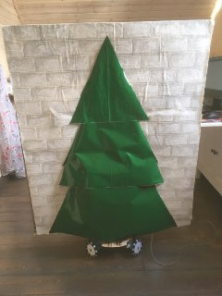
Обратная сторона робота Декорации:
- Экран – баннер (120x100 см) прикрепленный к рамке. Рамка – это 4 угла из фанеры, скрепленные между собой с помощью металлических креплений (5х2 см)
- 2 направляющие (прямоугольные, 44x3 см), спроектированные в программе Autodesk Inventor и вырезанные на лазерном станке из оргстекла
- армия Щелкунчика спроектирована в программе Autodesk Inventor и распечатана на 3D принтере из пластика PLA (20x5 см).
- армия Мышиного короля сделана из мягких игрушек мышек, купленных в ИКЕА (6x14 см).
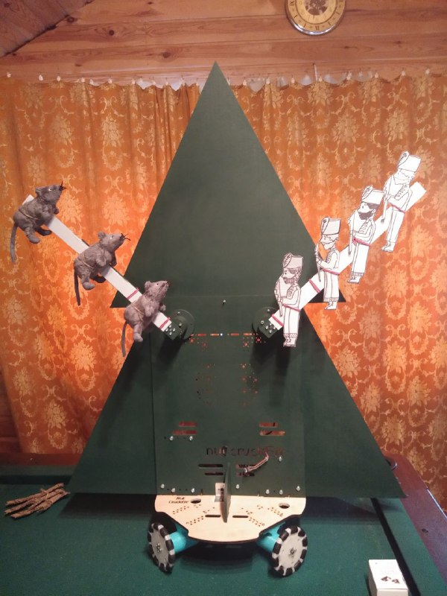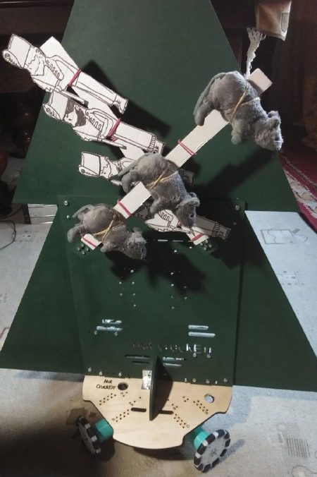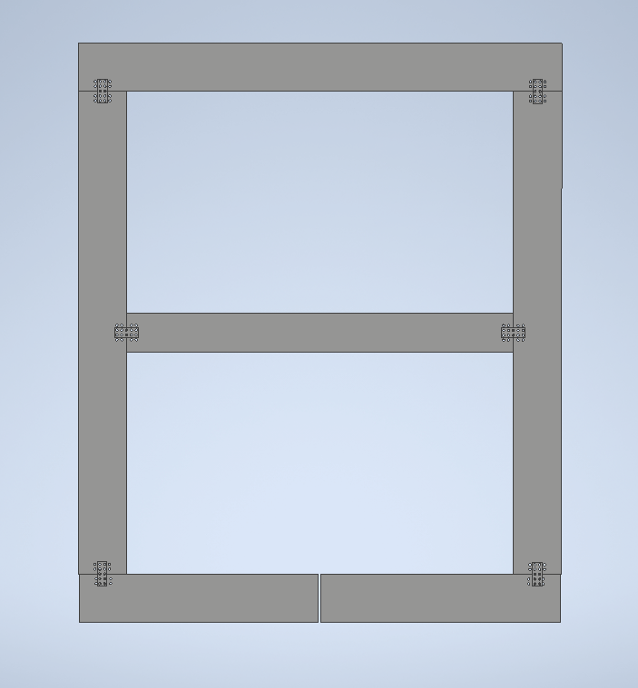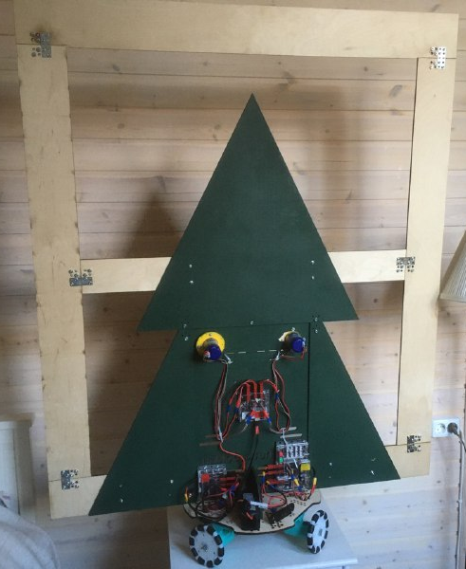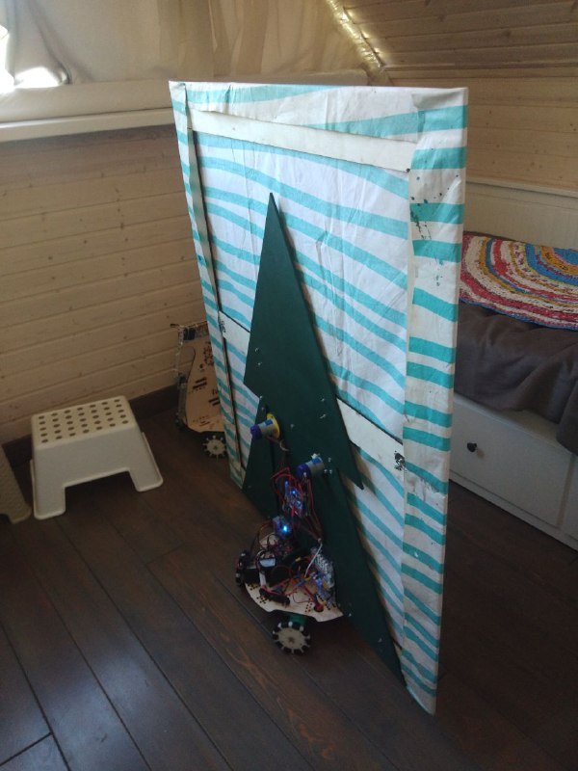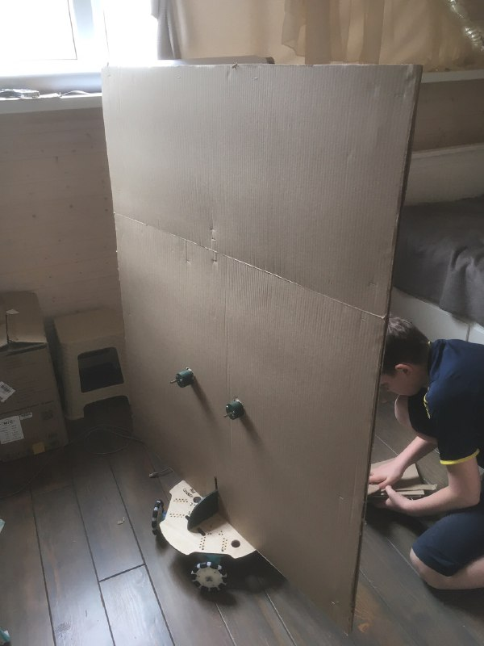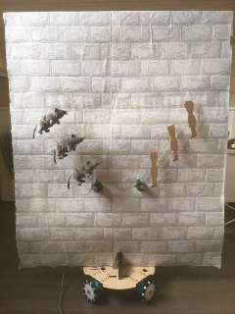

Функциональная схема робота Декорации
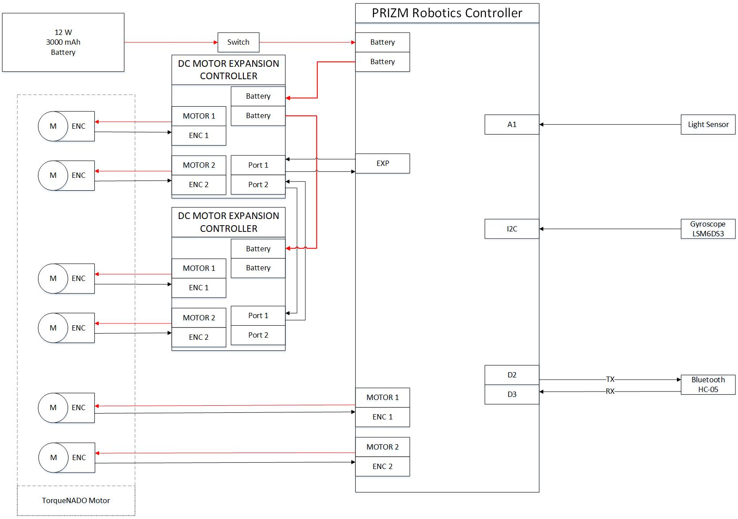

–Software
ПО робота Декорации реализовано в виде конечного автомата.
Особенностью программной реализации является наличие модуля, управляющего боем армий Щелкунчика и Мышиного короля. Для управления вращением направляющих с солдатиками и мышками используются показания энокдеров.
Блок-схема
